Министерство науки и высшего образования Российской Федерации
Федеральное государственное бюджетное образовательное учреждение
высшего образования
«КУБАНСКИЙ ГОСУДАРСТВЕННЫЙ УНИВЕРСИТЕТ»
(ФГБОУ ВО «КубГУ»)

Факультет компьютерных технологий и прикладной математики
Кафедра вычислительных технологий

ЛАБОРАТОРНАЯ РАБОТА №5
Дисциплина: Алгоритмы цифровой обработки мультимедиа

Работу выполнила: _______________________________________В. А. Шестак

Направление подготовки: 02.03.02 Фундаментальная информатика и информационные технологии

Преподаватель: ______________________________________А. А. Крамаренко

Тема работы: Выявление движения на видео.

Ход работы:
- Начать чтение из файла, прочитать первый кадр, перевести в черно-белый цвет и применить размытие Гаусса;
- Подготовить файл для записи;
- Далее начать цикл, который завершиться по завершению файла, внутри этого цикла:
- скопировать старый кадр;
- прочитать новый кадр, перевести в черно-белый цвет, применить размытие Гаусса;
- если чтение неуспешно, остановить цикл;
- найти разницу между двумя кадрами в отдельный фрейм (frame_diff) - cv2.absdiff;
- провести операцию двоичного разделения для фрейма (frame_diff) - cv2.threshold;
- найти контуры объектов для фрейма (frame_diff) - cv2.findContours;
- пройтись по контурам объектов для фрейма (frame_diff) и найти контур площадью большей, чем наперед заданный параметр -cv2.contourArea;
- если такой контур найден, значит было движение, записать кадр в файл;
- отобразить видео.
Сначала подготовим кадр для дальнейшей обработки, а именно переведем в черно-белое представление и применим Гауссовское размытие. (рисунок 1)
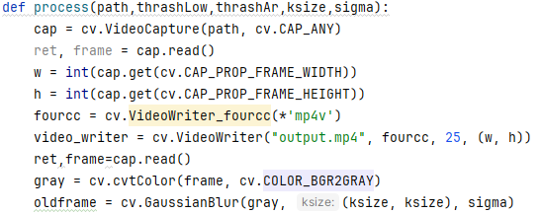
Рисунок 1 – подготовка кадра к обработке

Далее запустим цикл, где будут происходить все преобразования. Вычислим разницу между искомым изображением и новым с помощью функции cv2.absdiff(). Бинаризируем её, используя функцию cv2.threshold(), превращая пиксели, превышающие порог thrashLow, в белый цвет, а остальные - в черные (сохраняем только пороговое значение). Дальше найдем контуры (cv2.findContours()), используя пороговое значение. Все эти манипуляции изображены на рисунке 2.

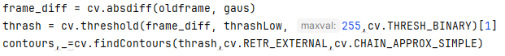
Рисунок 2 – Разница, бинаризация и нахождение контуров

И наконец, будем проходится по каждому контуру и сравнить его площадь с общей площадью кадра. Если она больше или равна значению min_area, то записываем текущий кадр в выходное видео. Если же нет, то продолжаем проход.
Были проведены тесты, которые показали более оптимальные значения параметров для выбранного видео, а именно:
- Размер ядра = 3
- Стандартное отклонение = 100
- Пороговое значение = 200
- Минимальная площадь = 30
На рисунке 3 показан результат работы алгоритма при самых оптимальных значениях.
Рисунок 3 - Результат работы алгоритма при самых оптимальных значениях.
Также тестирование было проведено со значениями:
- ядра 3, отклонением 50, пороговым значением 60 и площадью 20 (рисунок 4).
Рисунок 4 - Результат работы алгоритма при значениях 1.
- ядра 3, отклонением 50, пороговым значением 20 и площадью 20 (рисунок 5).
Рисунок 5 - Результат работы алгоритма при значениях 2.
- ядра 3, отклонением 50, пороговым значением 60 и площадью 10 (рисунок 6).
Рисунок 6 - Результат работы алгоритма при значениях 3.

